제니스, 긴자 부티크를 오픈하며 크로노마스터 리바이벌 루팡 3세의 두 번째 에디션을 공개하다

도쿄 - 2020년 10월 14일 수요일: 제니스가 새로운 긴자 부티크를 공식 오픈하며 새로운 크로노마스터 리바이벌 루팡 3세 - 두 번째 에디션 및 복원 빈티지 시계로 이루어진 제니스 아이콘 컬렉션을 선보입니다.

제니스가 긴자에 새로운 부티크를 오픈합니다. 이는 브랜드의 새로운 컨셉을 보여주는 최초의 플래그십 부티크로, 스토리텔링을 중심으로 한 인터랙티브 방식을 통해 방문객에게 제니스의 특별한 이야기를 전하고 오감을 만족시키는 경험을 선사합니다. 도쿄 최고의 럭셔리 쇼핑 지역인 긴자 나미키도리에 위치한 제니스 부티크는 이렇듯 특별한 분위기와 서비스를 통해 모두의 관심을 사로잡습니다.

부티크에 들어서면 따뜻한 뉴트럴 톤의 컬러가 방문객을 가장 먼저 반기고, 이후 바닥과 천장 그리고 별이 빛나는 밤하늘을 연상시키는 조명까지 이어지는 중앙의 블루 톤 장식이 시선을 사로잡습니다. 방문객들은 리미티드 에디션과 익스클루시브 에디션을 포함한 다양한 시계를 자세히 살펴볼 수 있을 뿐만 아니라 부티크의 “스토리 바”를 통해 제니스의 가장 상징적인 시계와 매뉴팩처에 족적을 남긴 과거 및 현재의 인물에 관한 비디오를 감상하며 제니스의 세계에 빠져들 수 있습니다. 부티크 영업 시간 외에도 부티크 외부 창문에 자리한 매뉴팩처 심볼을 스캔하면 창립자 조르주 파브르-자코(Georges-Favre Jacot)와 엘 프리메로를 보존한 샤를 베르모(Charles Vermot) 등 역사적인 인물과 함께 매뉴팩처의 시공간을 여행하는 몰입도 높은 360° 비디오를 감상할 수 있습니다.

긴자 부티크에서 최초로 선보이는 제니스 아이콘

새롭게 오픈하는 긴자 부티크에서 제니스는 제니스 아이콘 컨셉을 최초 공개합니다. 이 컨셉은 매뉴팩처에서 수주, 복원 및 인증하고 제니스 부티크에서 독점 판매되는 제니스의 아이코닉 빈티지 시계 컬렉션을 구매할 수 있는 기회를 제공합니다. 이를 통해 제니스의 고객은 상징적인 크로노그래프와 매뉴팩처를 만나볼 수 있으며 이와 함께 헤리티지 부서에서 철저하게 조사하고 기록한, 모든 시계의 출처에 대한 세부 정보 또한 확인할 수 있습니다.

1865년 설립 이래 줄곧 제니스는 모든 시계의 제작 이력을 포함한 아카이브와 다양한 부품의 재고를 보관해오고 있기 때문에, 제니스 아이콘 빈티지 시계는 역사적인 부품을 사용해 원래 제작되었던 방식 그대로 복원됩니다. 이는 극소수의 시계 매뉴팩처만이 이루어 낼 수 있는 업적입니다.

이제 제니스의 고객은 의미 있는 타임피스로 이루어진 컬렉션을 부티크에서 편하게 만나볼 수 있으며, 매뉴팩처에서 충실히 복원한 모든 제품은 확실한 출처와 이력을 보유하고 있고 완벽한 추적이 가능하므로 안심하고 구매할 수 있습니다.

루팡 3세 - 두 번째 에디션

2019년, 제니스가 제작 기간에만 무려 50여 년이 소요된 시계를 출시했습니다. 바로 일본의 애니메이션 시리즈에서 영감을 받아 제작된 최초의 시계인 크로노마스터 A384 “루팡 3세”였습니다. 첫 시리즈가 받은 많은 사랑과, 시계의 영감인 애니메이션 시리즈 <루팡 3세>에 제니스의 시계가 두 번째로 등장한 것을 기념하며 제니스가 크로노마스터 리바이벌 루팡 3세 – 두 번째 에디션을 선보입니다.

200피스 리미티드 에디션으로 출시되는 스페셜 시리즈는 <루팡 3세> 애니메이션 시리즈에 제니스 시계가 두 번째로 등장한 것을 기념해 탄생했으며, 1970년대에 그 중요성을 입증해 보인 바 있는 A384 엘 프리메로 크로노그래프를 기반으로 완성되었습니다. 화이트 다이얼과 대비 효과를 연출하는 블랙 크로노그래프 카운터가 특징인 시계는 시계 애호가들 사이에서 “판다” 다이얼로 불립니다. 시계는 루팡 3세에 묘사된 것처럼 오리지널 A384 모델과 동일한 스틸 래더 브레이슬릿으로 출시되며 엘 프리메로 칼리버를 드러내는 사파이어 디스플레이에는 애니메이션 시리즈의 주인공인 루팡 3세의 파트너 캐릭터, 다이스케 지겐의 그림이 인그레이빙되어 있습니다. 크로노마스터 리바이벌 루팡 3세 – 두 번째 에디션은 현재 제니스 긴자 부티크에서 독점적으로 만나보실 수 있으며, 앞으로 수주일 내에 기타 제니스 부티크와 온라인 매장, 공식 매장에도 출시될 예정입니다.

제니스: 별을 향한 도전.

제니스는 어려움을 극복하고 꿈을 추구하며 이를 이뤄내는 모든 이들에게 영감을 선사하고자 합니다. 1865년 설립 이후 제니스는 현대적 의미의 “시계 매뉴팩처”라고 불리는 최초의 컴퍼니로 자리 잡았고, 제니스 시계는 영국해협 횡단으로 역사의 한 페이지를 장식한 루이 블레리오와 성층권 자유낙하 기록을 세운 펠릭스 바움가트너에 이르기까지 큰 꿈을 꾸며 불가능을 이루기 위해 노력해 온 특별한 인물들과 함께해 왔습니다.

길잡이별을 따라 혁신을 거듭하는 제니스는 뛰어난 인하우스 방식으로 자체 개발 및 제작한 무브먼트를 선보입니다. 최초의 오토매틱 크로노그래프인 엘 프리메로에서부터 0.01초까지 정확하게 측정하는 가장 빠른 크로노그래프인 엘 프리메로 21, 그리고 30개가 넘는 부품을 단일 요소로 대체하며 레귤레이팅 기구의 혁신을 이끈 인벤터까지, 제니스는 한계를 뛰어넘어 언제나 새로운 가능성에 도전합니다. 제니스는 1865년부터 지금까지 대담한 도전으로 한계를 뛰어넘는 이들과 함께 스위스 워치메이킹의 미래를 만들어 가고 있습니다. 지금이 바로 별을 향해 손을 뻗을 시간입니다.

크로노마스터 리바이벌 루팡 3세 – 2번째 에디션
레퍼런스: 03.L384-2.400/07.M384

핵심 사항: 오리지널 일본 만화 "루팡 3세"가 묘사된 시계 제작. 직경 37mm의 오리지널 1969 케이스. 오토매틱 엘 프리메로 컬럼 휠 크로노그래프.
200피스 리미티드 에디션.

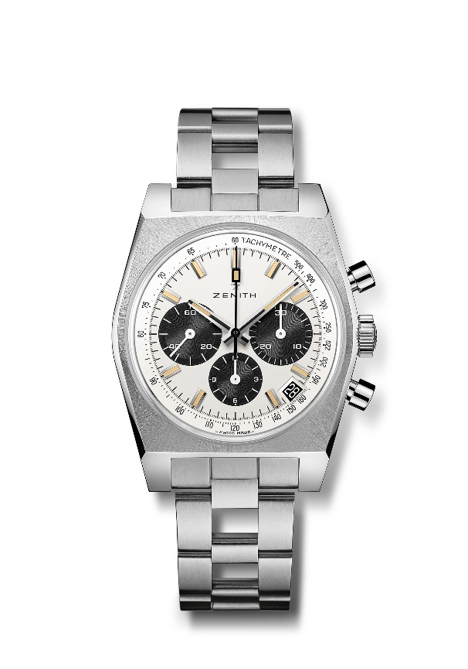
무브먼트: 엘 프리메로 400 오토매틱

진동 수: 시간당 36,000회(5 Hz)

파워 리저브: 최소 50시간

기능: 중앙에 위치한 아워 및 미닛 핸즈. 9시 방향에 위치한 스몰 세컨즈. 크로노그래프: 센트럴 크로노그래프 핸드, 6시 방향의 12시간 카운터, 3시 방향의 30분 카운터. 타키미터 스케일. 4시 30분 방향에 위치한 날짜 표시창.
케이스: 37mm

소재: 스테인리스 스틸

다이얼: 화이트 다이얼, 블랙 컬러 카운터
방수: 5ATM

가격: 9400 스위스 프랑
아워 마커: 로듐 도금, 각면 처리 및 베이지 슈퍼 루미노바®SLN 코팅
핸즈: 블랙 로듐 도금, 각면 처리 및 베이지 슈퍼 루미노바®SLN 코팅

브레이슬릿 & 버클: 스테인리스 스틸 "래더" 브레이슬릿

